Chantons ensemble !

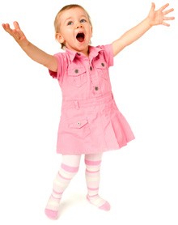

Michaud

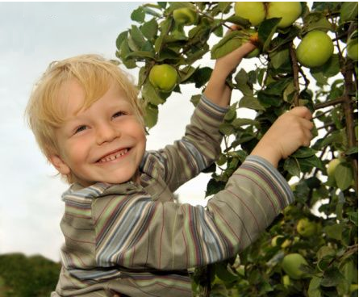
Michaud est monté dans
un grand pommier.
Michaud est monté dans
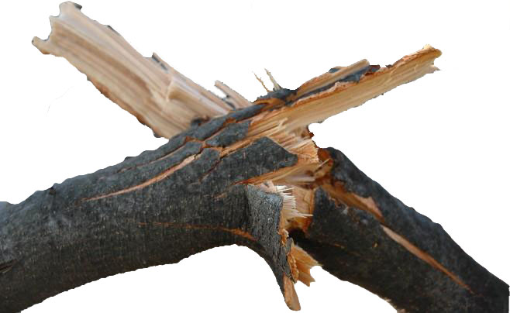
un grand pommier.
La branche a cassé,
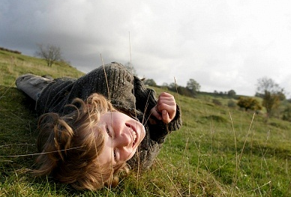
Crac !
Michaud est tombé.
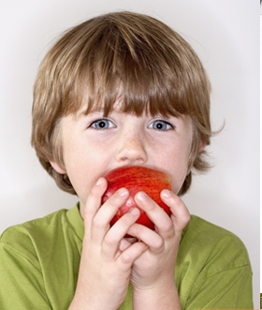
Boum !
Où donc est Michaud ?
Michaud est sur le dos !
Ah! Relève, relève, relève,
Ah! Relève, relève Michaud!

Pomme de reinette

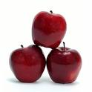
Pomme de reinette
et pomme d'api,
Petit, tapis rouge.
Pomme de reinette
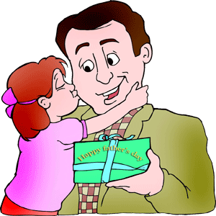
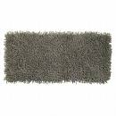
et pomme d'api,
Petit, tapis gris.
Cache ton poing derrière ton dos
Ou tu auras un gros bécot !

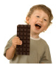
A,E,I,O,U

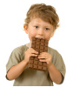
A-A-A J'ai du chocolat.
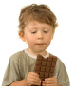
É-É-É Je vais le manger.
I-I-I Il est trop petit.
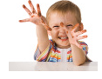
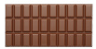
O-O-O J'en veux un plus gros.
U-U-U Yen a déjà plus !
J’aime la galette
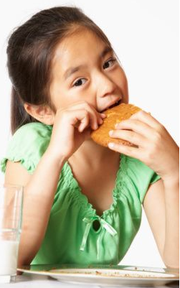
J’aime la galette,

Savez-vous comment?
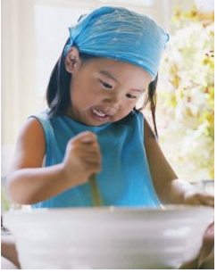

Quand elle est bien faite,

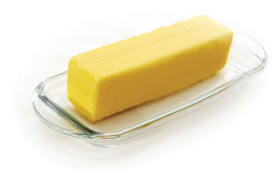
Avec du beurre dedans.

Tra-la-la-la-la-la-la-la-lère !

Tra-la-la-la-la-la-la-la-la !
Les œufs
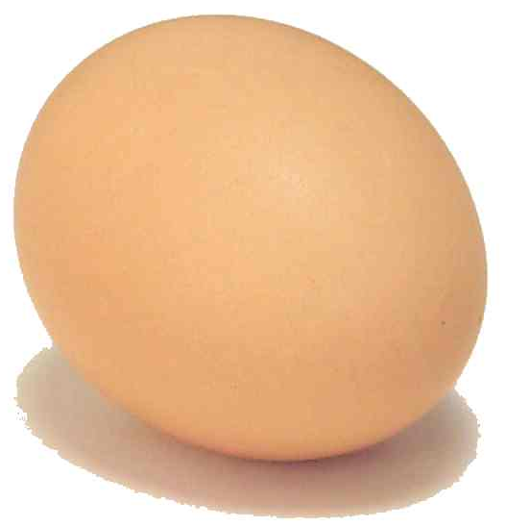
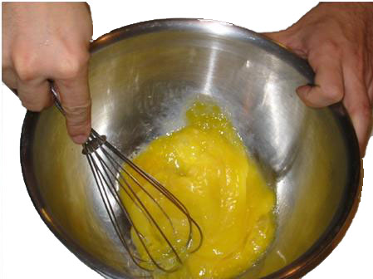
1, 2 Voila les œufs.
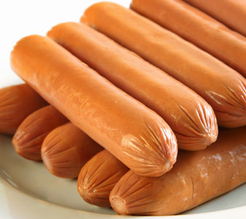
3, 4 On les bats.
5, 6 des saucisses,
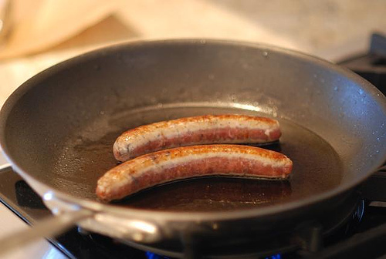
7, 8 On les cuits.
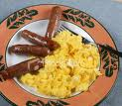
9, 10 C’est fini !
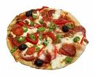
Je suis une pizza

Ô ! Je suis une pizza,
Avec du fromage,
Beaucoup de sauce,
Des tomates,
Des oignons,
Des champignons,
Épices mélangés,
Ô ! Je suis une pizza,
Prête à manger.

Rikiki, la souris,
mange du riz
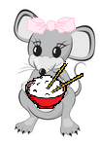
le midi.
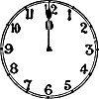

Mimi, son amie,
mange un biscuit
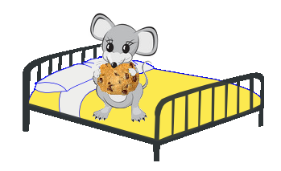
dans son lit.

Un bon chocolat chaud!
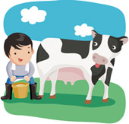

\

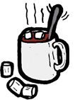
Je vais à l’étable pour tirer ma vache.
Pas capable de tirer ma vache.
Je prends un petit banc, pour tirer ma vache.
Pas capable de tirer ma vache.
Je prends un sceau d’eau.
Puis j’y jette en pleine face.
Les deux yeux bouchés bien dur.
Un bon chocolat chaud !
Un bon chocolat chaud !

La belle pieuvre

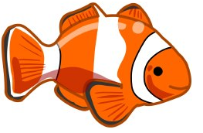
Petit poisson, petit poisson
Nage, nage, nage
Petit poisson, petit poisson
Glou, glou, glou !

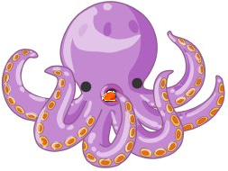
Oh! Non, il est mangé par une...

Belle pieuvre, belle pieuvre
Nage, nage, nage
Belle pieuvre, belle pieuvre
Glou, glou, glou !

Oh! Non, elle est mangée par un...
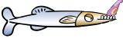
Barracuda, barracuda
Nage, nage, nage
Barracuda, barracuda
Glou, glou, glou !

Oh! Non, il est mangé par un...
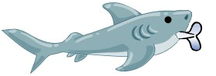
Grand requin, grand requin
Nage, nage, nage
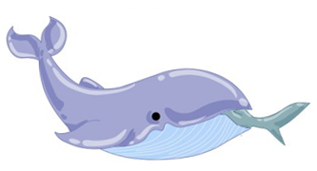
Grand requin, grand requin
Glou, glou, glou !

Oh! Non, il est mangé par une...

Grosse baleine, grosse baleine
Nage, nage, nage
Grosse baleine, grosse baleine
Glou, glou, glou !
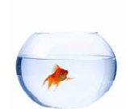
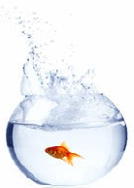
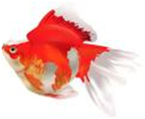
Petit poisson
Petit poisson qui tourne en rond,
Petit poisson dis-moi ton nom.
Petit poisson qui bouge,
Petit poisson tout rouge,
Petit poisson dis-moi ton nom.
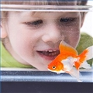

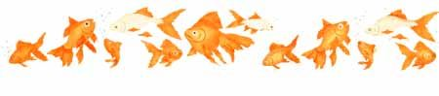

Les petites grenouilles

Hum, hum !
Font les petites grenouilles le soir.
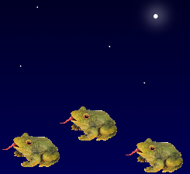
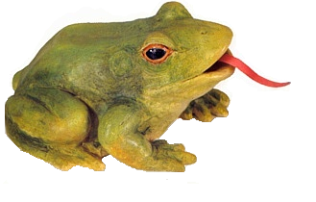
Hum, hum !
Font les petites grenouilles.
Hum, hum !
Font les petites grenouilles le soir.
Mais elles ne font pas,
Hum, hum, ah !
On sait que les grenouilles font
CLAC !
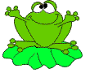
Cha-la-la-la !
CLAC !
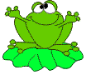
Cha-la-la-la !
CLAC !
Cha-la-la-la !
On sait que les grenouilles font
CLAC !
Cha-la-la-la !

Mais ne font pas
Hum, hum, ah !

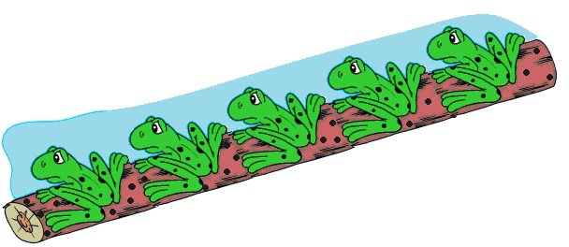
Cinq petites grenouilles

5 petites grenouilles
Assissent sur un bout de bois
Mangeant de délicieuses bestioles.
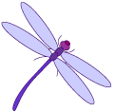
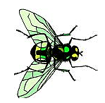
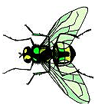

Miam, miam !
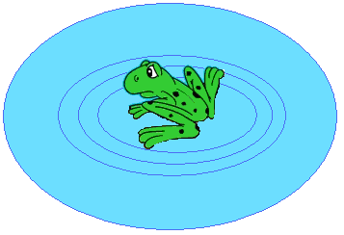
Une saute dans l’étang,
Où c’est rafraichissant.

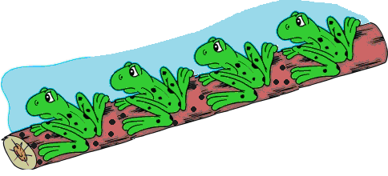
Maintenant il n’y a que 4 grenouilles.

Glob! Glob!
Continuer avec 3, 2 et 1 petite grenouille.

Cinq petits canards

5 petits canards au bord de l'eau;
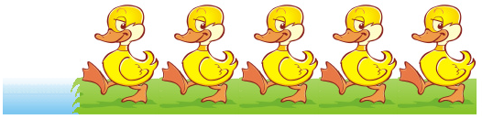
Ils sont si beaux. Ils sont si beaux!
5 petits canards au bord de l'eau;
Ils sont si beaux; mais un tombe dans l'eau.
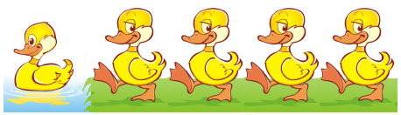
Plouf !
Coin, Coin, Coin, Coin, Coin !

4 petits canards au bord de l'eau;
Ils sont si beaux. Ils sont si beaux!
4 petits canards au bord de l'eau;
Ils sont si beaux; mais un tombe dans l'eau.
Plouf !
Coin, Coin, Coin, Coin, Coin

Continuer avec 3, 2 et 1 petit canard.

5 petits cochons

Cinq petits cochons, tous roses et tous ronds,
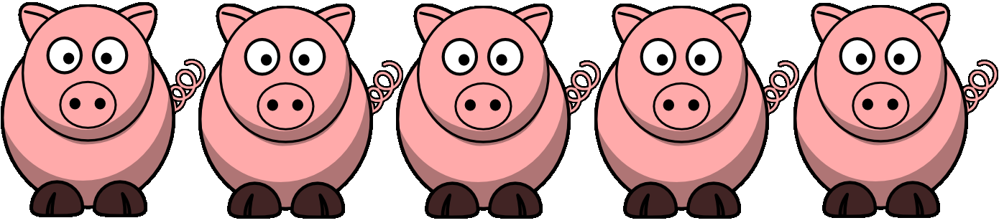

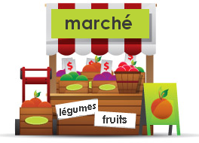
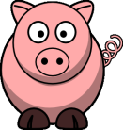
Celui-là va au marché.
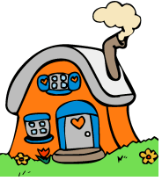

Celui-ci reste à la maison.

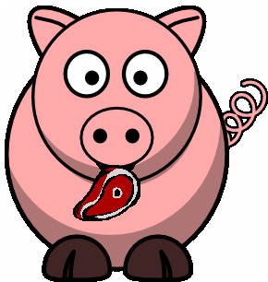
Celui-ci mange tout seul.

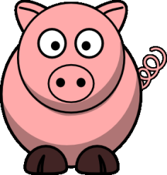
Celui-ci ne dit rien.

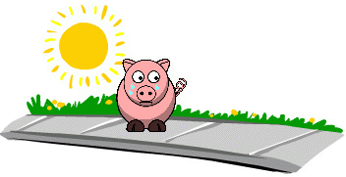
Et celui-ci pleure tout le long du chemin.

Mouton noir
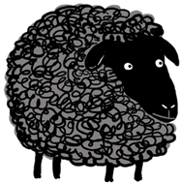
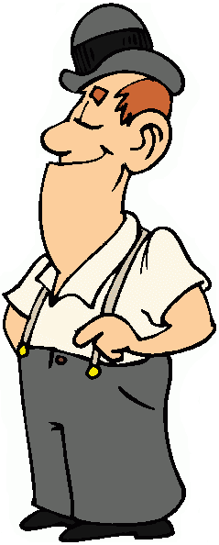
Bê, Bê, mouton noir.

As-tu de la laine?

Oui, Monsieur ! Oui, Monsieur !

Trois poches pleines.
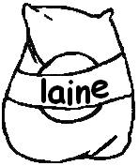
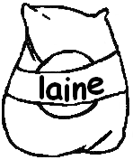

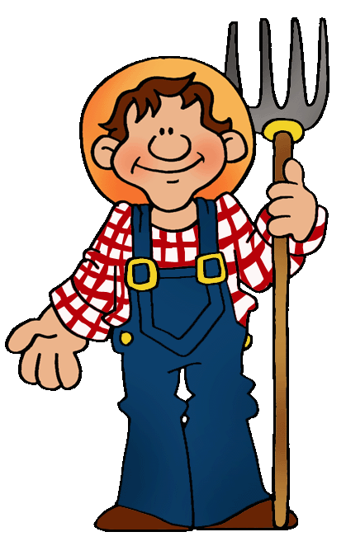

Une pour mon maître,
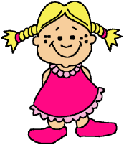

Une pour ma belle,
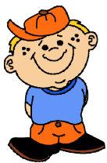

Et une pour le petit garçon,

Qui vit dans la ruelle.

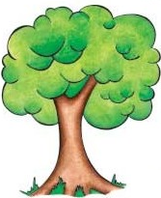
Cinq petits singes

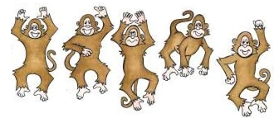
5 petits singes suspendus à une branche,
Disent à Monsieur Crocodile :
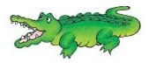
Tu ne m’auras pas !

Monsieur crocodile arrive sans faire de bruit…et....CROC !

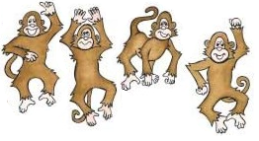
4 petits singes suspendus à une branche,
Disent à Monsieur Crocodile :
Tu ne m’auras pas !
Monsieur Crocodile arrive sans faire de bruit …et....CROC !

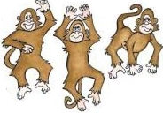
3 petits singes suspendus à une branche,
Disent à Monsieur Crocodile :
Tu ne m’auras pas !
Monsieur Crocodile arrive sans faire de bruit …et....CROC !

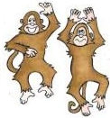
2 petits singes suspendus à une branche
Disent à Monsieur Crocodile :
Tu ne m’auras pas !

Monsieur Crocodile arrive sans faire de bruit …et....CROC !

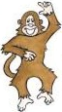
1 petit singe suspendu à une branche,
Dit à Monsieur Crocodile :
Tu ne m’auras pas !

Monsieur Crocodile arrive sans faire de bruit.
et ............ bisou, bisou, bisou !

Coco le petit singe
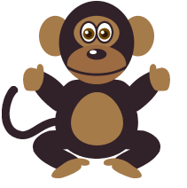

J'ai vu Coco, Coco le petit singe.
Hier, au zoo de Toronto
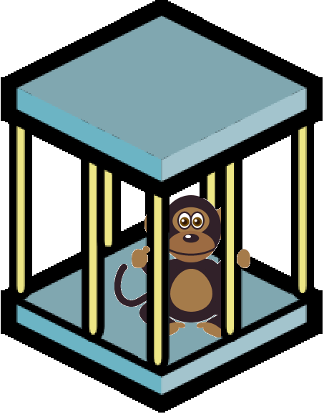

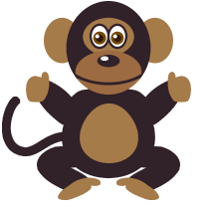
dans sa petite cage.

Il m'a dit: « Si tu veux, on va jouer. »
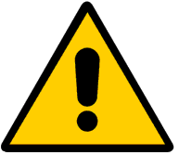
Attention !
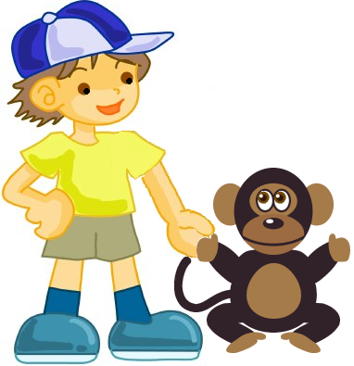

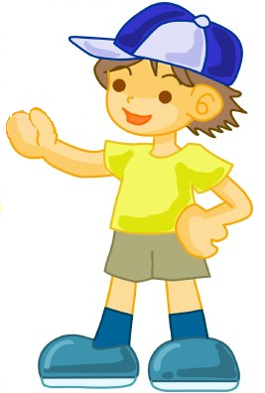
Mon ami !

La main droite va commencer…

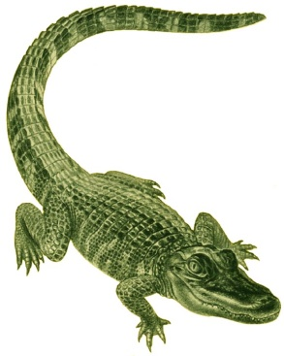
Il y avait des crocodiles
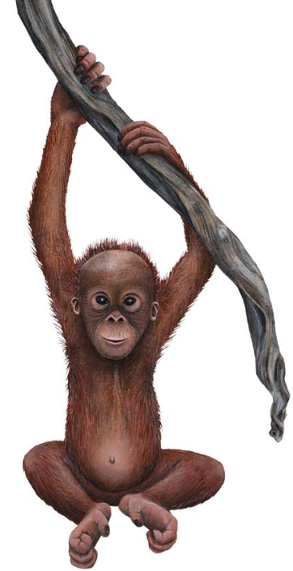

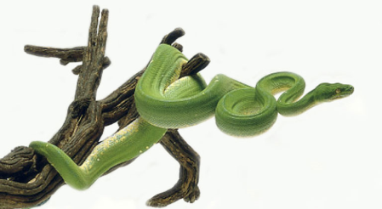
et des orang outans,

Des affreux reptiles
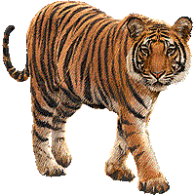
et de jolis moutons blancs.

Il y avait des chats,

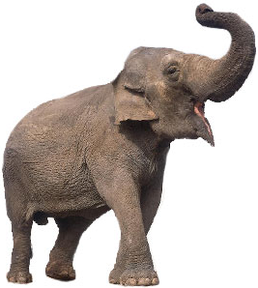
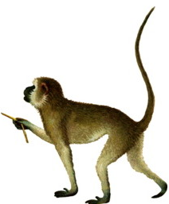
des singes,

des éléphants,

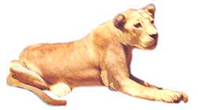
Il ne manquait pas personne!

Même pas la grosse lionne

et la jolie licorne.

Les dinosaures marchent
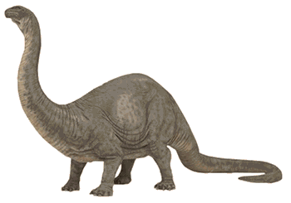

Les dinosaures marchent.
Les dinosaures marchent.
Les dinosaures marchent aux pas lourds.

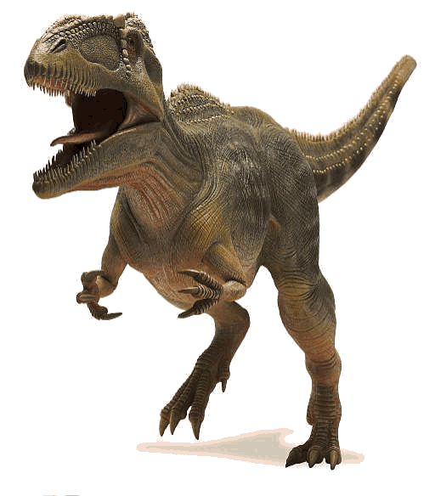
Mais, quand Tyrannosaure Rex
Vient autour d’ici,
Ils doivent se sauver !
COUREZ !
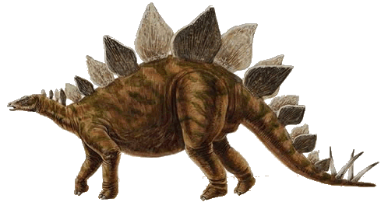

Petit escargot

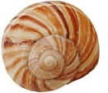

Petit escargot

Porte sur son dos

Sa maisonnette.

Aussitôt qu'il pleut

Il est tout heureux.

Il sort sa tête !
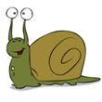
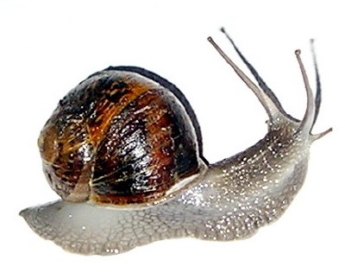
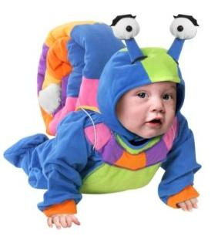

La fourmi
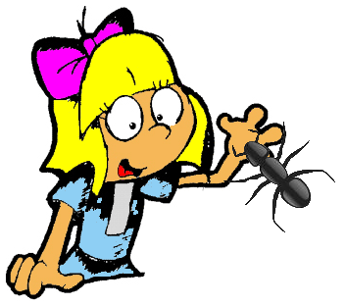
La fourmi m'a piqué la main !

La coquine, la coquine,
La fourmi m'a piqué la main !
La coquine, elle avait faim. Miam !
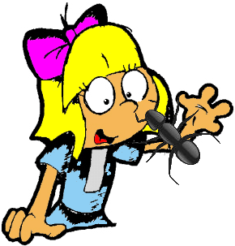
La fourmi m'a piqué la joue.
La coquine, la coquine,
La fourmi m'a piqué la joue.

La coquine, elle voulait un bisou.
Bisou !
Lara l’araignée

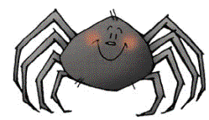
Lara l’araignée
Monte la gouttière.

Voila la pluie,
Lara tombe par terre.

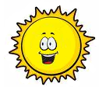
Le soleil sort
Et sèche la pluie.

Et Lara l’araignée
Remonte la gouttière.

La comptine des petits doigts
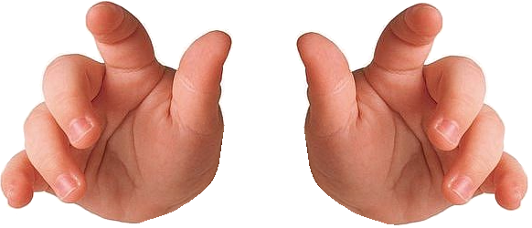

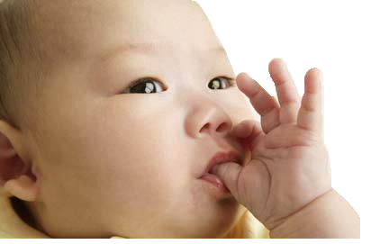
Le premier, c’est le pouce.

C’est pour mettre dans sa bouche.
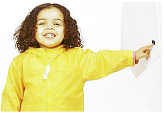
Le deuxième, c’est l’index.

Pour pousser sur la sonnette.
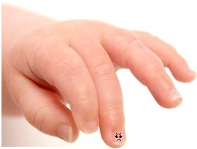
Le troisième, le majeur,

Le plus grand, c’est la terreur.
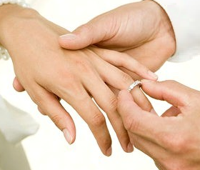
La quatrième, l’annulaire,

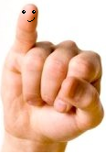
Pour les bagues, on le préfère.

Le cinquième, l’auriculaire,

Le plus petit, mais le plus fier !

Mes orteils
(Sur l’air de Violette à bicyclette)

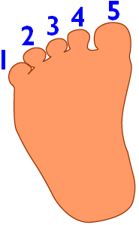
1, 2, 3, 4, 5 orteils,

Sur le pied gauche.

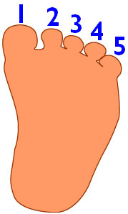
Sur le pied droit,

1, 2, 3, 4, 5, orteils.
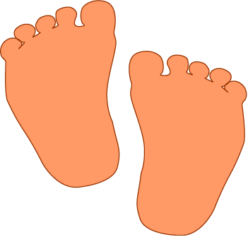

En tout j’ai
10 p’tites orteils!

J’ai deux yeux

J’ai deux yeux, tant mieux. 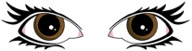

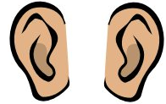
Deux oreilles, c’est pareil.

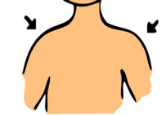
Deux épaules, c’est drôle.

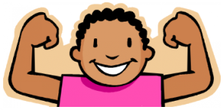
Deux bras, ça va.

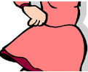
Deux hanches qui se balancent.

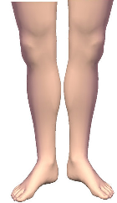
Deux jambes, il me semble.

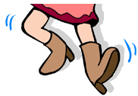
Deux pieds pour danser!

La bouche le nez les yeux
par Judy and David Gershon
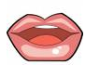
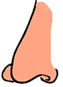
La bouche,
le nez,

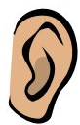
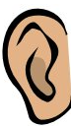
les yeux,

les oreilles
2X
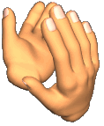
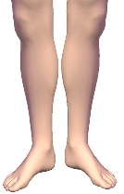
Les mains,
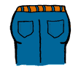
les jambes,
Le derrière,
les pieds
La bouche,
le nez,

les yeux,

les oreilles
2X
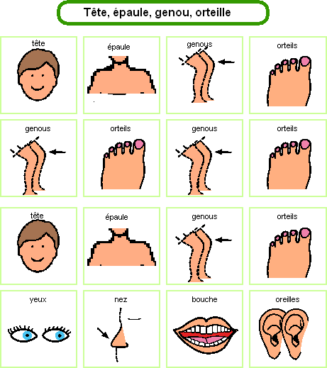

.

Tête, épaules, genoux, orteils.
Genoux, orteils (2X)
Tête, épaules, genoux, orteils.
Yeux, nez, bouche, oreilles.

Danse aérobique
Le clown Samuel fait des exercices.
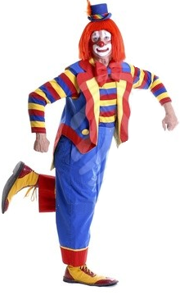
Pour ses bras la danse aérobique.
1 et 2 et 3 et 4 !
et 1 et 2 et 3 et 4 !

Le clown Samuel fait des exercices.
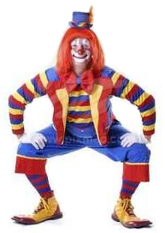
Pour ses jambes la danse aérobique.
1 et 2 et 3 et 4 !
et 1 et 2 et 3 et 4 !

Le clown Samuel

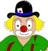
Le clown Samuel,

Il aime les enfants,
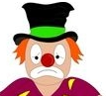
Il aime les enfants, le clown Samuel.
Il ne parle pas. Shhhhh !
Il ne sourit pas. Mm-mm !
Mais il faisait toujours comme ça :
Beep, beep, beep, beep !
Oink, oink, oink, oink !
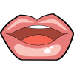
Clack, clack, clack, clack !

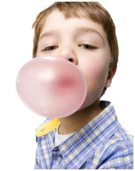
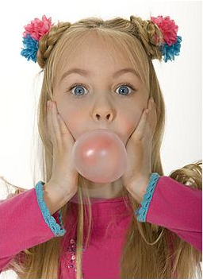
Gomme Balloune

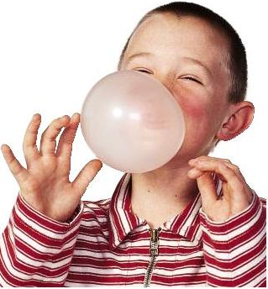
Colle, colle, colle, gomme balloune,
Gomme balloune,
Gomme balloune.
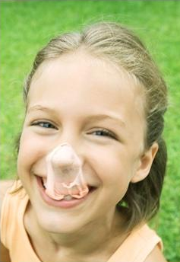
Colle, colle, colle gomme balloune,
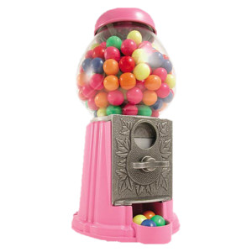
Collée sur mon nez.

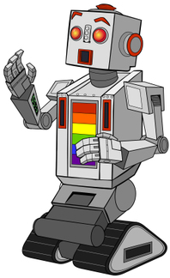
Roboto

Roboto, to, to,
le robot, bot, bot, bot,
Roboto, to, to,
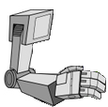
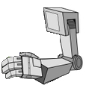
Comme il est
beau, beau, beau,
Ses deux bras, bras, bras,
sont en acier, cier, cier,
Et sa tête, tête, tête,
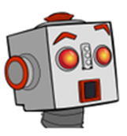
Elle est soudée, dée, dée.

La météo (Oh my darling)
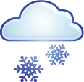
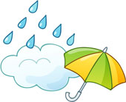
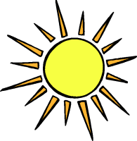
Quel temps fait-il? Quel temps fait-il?

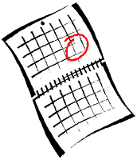
Quel temps fait-il aujourd’hui?

Est-ce qu’il pleut?

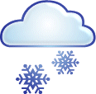
Est-ce qu’il neige?

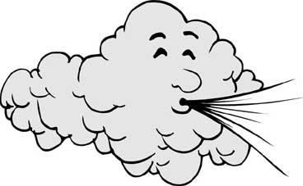

Est-ce qu’il vente?
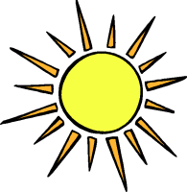

Où est-ce qu’il fait soleil?

Il pleut

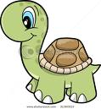
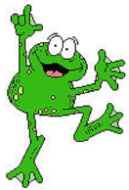
Il pleut, il mouille.
C'est la fête à la grenouille.
Quand il ne pleut plus.
C'est la fête à la tortue.

Si tu aimes le soleil
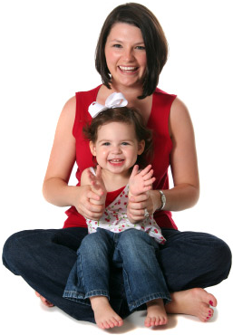
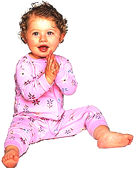
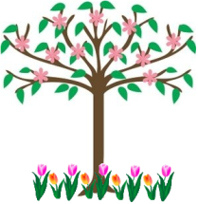
Si tu aimes le soleil, tape tes mains.
Si tu aimes le soleil, tape tes mains.
Si tu aimes le soleil, le printemps qui se réveille.
Si tu aimes le soleil, tape tes mains.
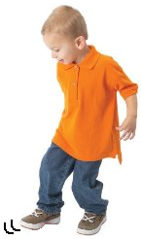
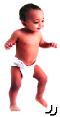
Si tu aimes le soleil, frappe des pieds.
Si tu aimes le soleil, frappe des pieds.
Si tu aimes le soleil, le printemps qui se réveille.
Si tu aimes le soleil, frappe des pieds.
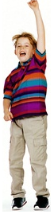
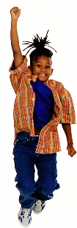
Si tu aimes le soleil, cris “ Hourra ! ”
Si tu aimes le soleil, cris “ Hourra ! ”
Si tu aimes le soleil, le printemps qui se réveille.
Si tu aimes le soleil, cris “ Hourra! ”
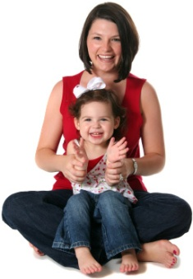
Si tu aimes l’automne
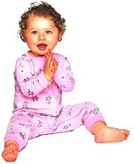
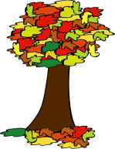
Si tu aimes le soleil, tape tes mains.
Si tu aimes le soleil, tape tes mains.
Si tu aimes le soleil, et l’automne qui se réveille.
Si tu aimes le soleil, tape tes mains.
Si tu aimes le soleil, frappe des pieds.
Si tu aimes le soleil, frappe des pieds.
Si tu aimes le soleil, et l’automne qui se réveille.
Si tu aimes le soleil, frappe des pieds.
Si tu aimes le soleil, cris “ Hourra ! ”
Si tu aimes le soleil, cris “ Hourra ! ”
Si tu aimes le soleil, et l’automne qui se réveille.
Si tu aimes le soleil, cris “ Hourra ! ”

C’est l’automne

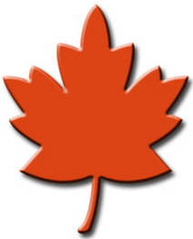
C’est l’automne, c’est l’automne.
Les feuilles tombent, les feuilles tombent.
Orange
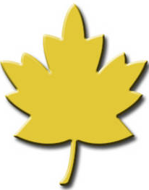
rouge
et jaune
Orange, rouge, et jaune
Les feuilles tombent. Les feuilles tombent.

Les petites feuilles
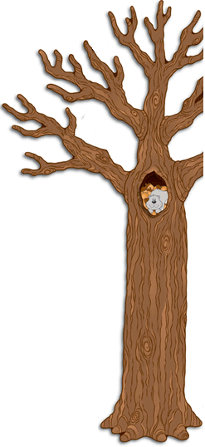

5 petites feuilles
dansaient dans un arbre.
Le vent a soufflé.
Une feuille est tombée!

4 petites feuilles
dansaient dans un arbre.
Le vent a soufflé.
Une feuille est tombée!
3 petites feuilles
dansaient dans un arbre.
Le vent a soufflé.
Une feuille est tombée!

2 petites feuilles
dansaient dans un arbre.
Le vent a soufflé.
Une feuille est tombée!
1 petite feuille
dansait dans un arbre.

Le vent a soufflé.
La dernière petite feuille est tombée!
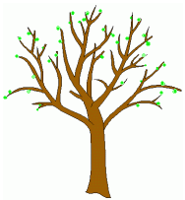
Les feuilles

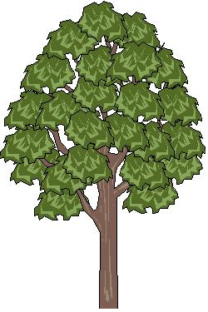
Au printemps, p'tites feuilles,

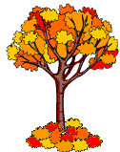
En été, grandes feuilles,

En automne, pleins d'feuilles,
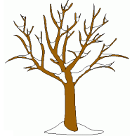

En hiver, plus d'feuilles.

